6 latki Zajęcia na 18.05.2020.
Temat: Biedroneczki są w kropeczki.
Zabawa ruchowa orientacyjno-porządkowa „Wiosenna pogoda”. Dziecko spaceruje po pokoju. Na hasło „Burza” zatrzymuje się, klaszcząc nad głową i równocześnie mówiąc: bum, bum, bum. Ponownie spaceruje, na hasło „Lekki wiatr” – dziecko podskakuje z nogi na nogę. Ponowny marsz, na hasło „Słońce” – unosi ręce w górę, porusza nimi w nadgarstkach.
Ćwiczenia w określaniu wartości logicznej zdań.
Proszę dać dziecku do ręki szyfonową chustkę (może być też apaszka, lub rozłożona chusteczka higieniczna) Rodzic wypowiada zdania. Jeżeli dziecko uzna, że zdanie jest prawdziwe, porusza chustką nad głową. Jeżeli sądzi, że nie jest prawdziwe – siedzi bez ruchu.
Czy to prawda, czy to fałsz? Gdy odgadniesz, sygnał dasz.
− Konik polny w wodzie gra.
− Żaba dwie głowy ma.
− Biedroneczki są w kropeczki.
− Motyle mają ciepłe czapeczki.
− Stokrotka jest czerwona.
− Ważka jest większa niż wrona,
- Pszczoła siada na kwiatach.
- Bocian nad łąką lata.
- Łąka to zioła, kwiaty i trawa.
- Ptaszkom najbardziej smakuje kawa.
- Maki są w czerwonym kolorze.
- Konik polny pole orze.
- Żabki w stawie kumkają.
- Motylki skrzydełka mają.
- Kret chowa się w ziemi.
- Tęcza kolorami się mieni.
- Wiosną dni się wydłużają.
- Bociany do swoich gniazd wracają.
- Pająk na muchy zastawia sieci.
- Na łące lubią bawić się dzieci!
Rozmowa na temat budowy biedronki. Części ciała biedronki to pancerz, pod nim skrzydła, głowa, oczy, aparat gębowy, nogi, czułki
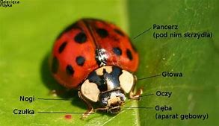

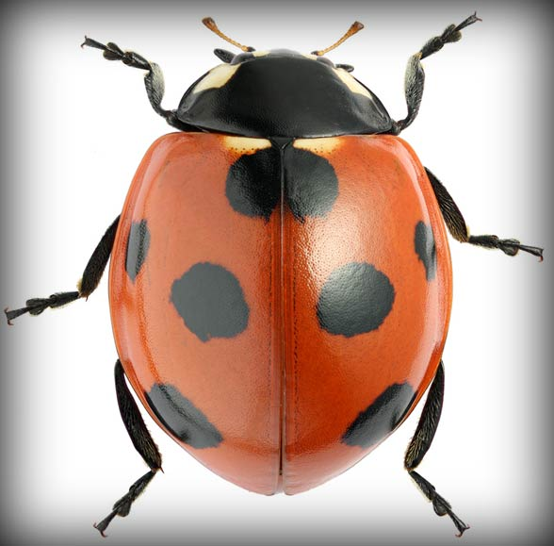
Biedronki należą do rodziny chrząszczy. Przechodzą przez stadia przeobrażenia (jak np. motyl). W Polsce najczęściej spotykanymi gatunkami biedronek są dwukropki i siedmiokropki, co oznacza, że liczba kropek nie wskazuje na wiek, tylko na gatunek. Biedronki są pożyteczne, bo zjadają mszyce – szkodniki roślin.
Zachęcam do wykonania pracy plastycznej, może zainspirują Państwa pomysły na podanej poniżej stronie?
https://www.bing.com/images/search?q=prace+plastyczne+biedronka++&go=Wyszukaj&qs=ds&form=QBIRMH
UCZYMY SIĘ PIOSENKI Proszę wyszukać piosenkę na podanej poniżej stronie, zachęcam do osłuchania się z linią melodyczną i słowami. Piosenka nie jest trudna, proszę aby dziecko nauczyło się najpierw refrenu, a później kolejnych zwrotek w ciągu całego tygodnia – oczywiście z Państwa pomocą
https://www.youtube.com/watch?v=iXVw5asKVGU

„Wiosenne buziaki" K. Gowik i A. Żurawska
- Już rozgościła się wiosna.  słońce i kwiaty przyniosła.  Huśta się lekko na tęczy,  motyle i ptaki ślą wiośnie buziaki.  Ref.: Hop, hop, raz, dwa, trzy,  tańczymy z wiosenką ja i ty.  Nawet gdy z burzy wiosenny deszcz,  to tylko radośniej tak tańczyć przy wiośnie.  Hop, hop, raz, dwa, trzy,  bzyczą już pszczoły i kwitną bzy.  A całe miasto całusy śle,  bez wiosny było tu źle.  - Słońce rozdaje promyki,  gonią się w lesie strumyki.  Mrówki zaczęły porządki,  a grube ślimaki ślą wiośnie buziaki.  - Kwiaty swe płatki umyły  i świeże stroje włożyły.  Budzą się wszystkie zwierzaki.  Kociaki i psiaki ślą wiośnie buziaki. | 

